**「視多障兒居家生活訓練一書」座談會**

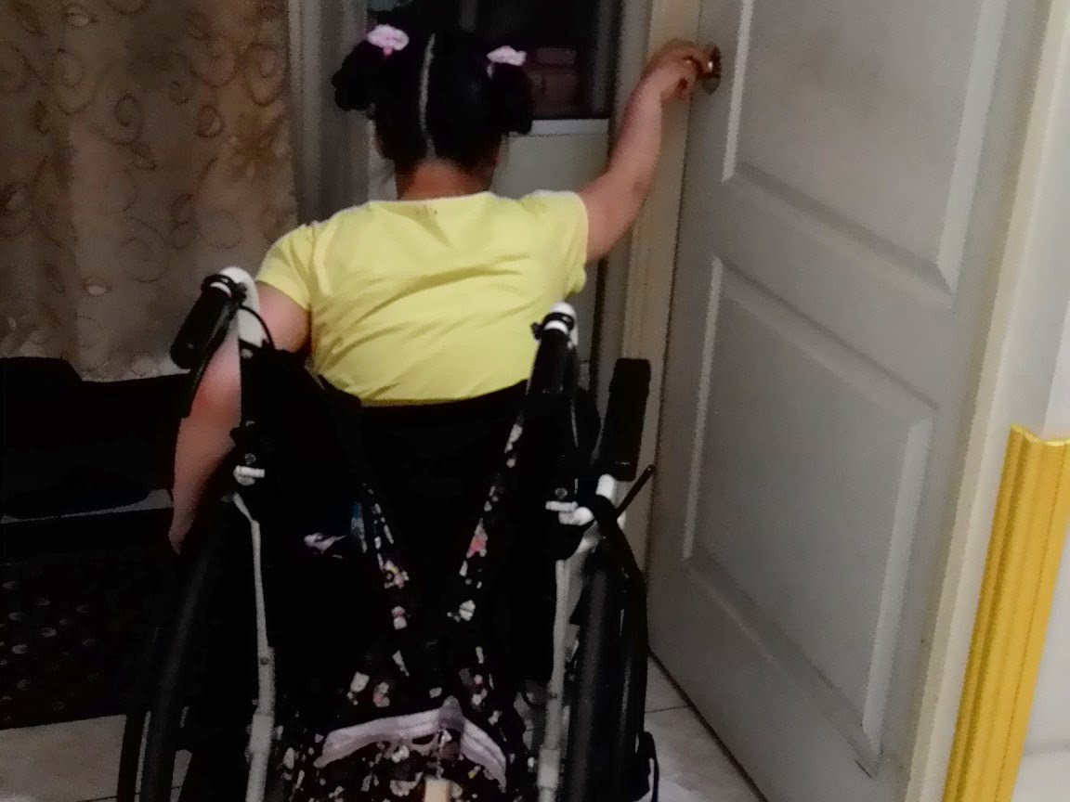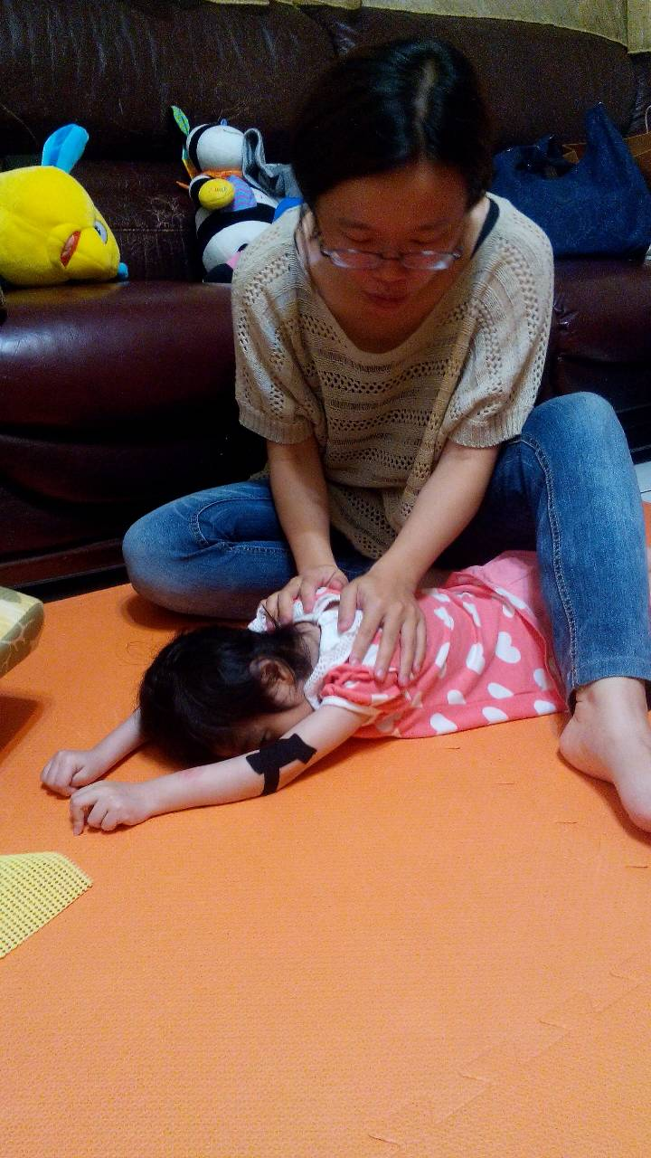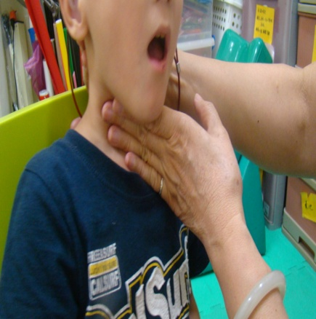

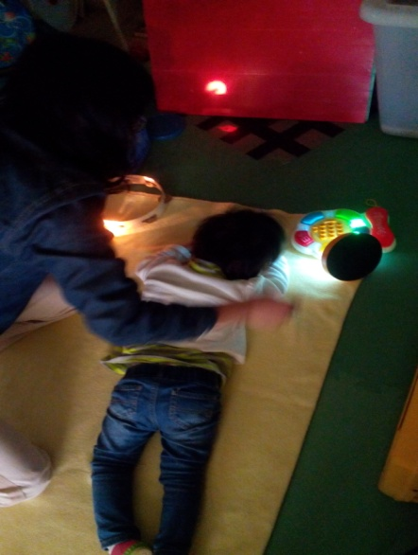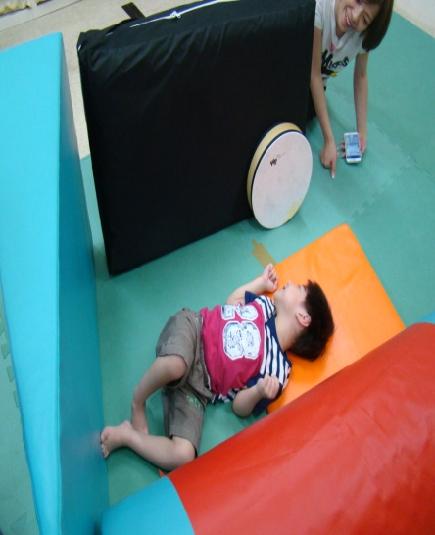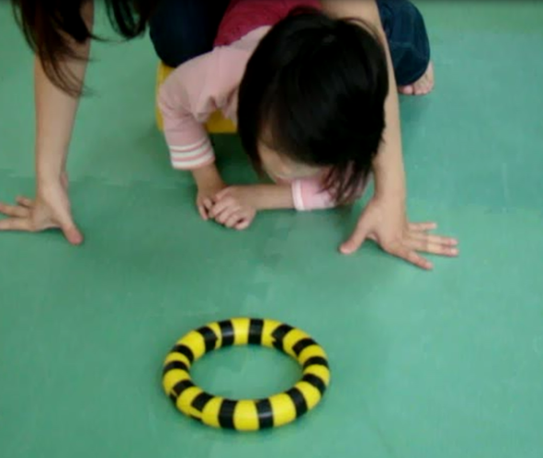

**辦理緣由：**

**十**餘年來，在「保力達公益慈善基金會」支持之下，本會方能集結多位專業領域師資，提供視覺損傷及視多障兒童早期療育訓練服務。也透由多位師資將臨床實務經驗整理撰寫，「視多障兒居家生活訓練」一書才能順利於104年底出版。腦部病變問題多樣，如何協助多種障礙於一身的多障兒，相信是許多投身在療育、特殊教育服務工作伙伴可以分享或亟想瞭解的領域，本會擬於105年5月29日辦理北、中座談，寄望以面對面互動的方式，把大腦性視覺損傷、肢動障礙、吞嚥障礙之訓練概念及照護技巧，透由寶貴的實務經驗分享，增廣專業訓練的知能，敬請踴躍報名參加，讓多障兒也有許多不一樣的學習。

**「視多障兒居家生活訓練一書」座談會報名簡章**

**贊助單位：財團法人保力達公益慈善基金會**

**場地贊助單位：維他露基金會**

**主辦單位：社團法人台北市視障者家長協會**

**邀請對象：視多障兒童家長、早療機構教保員、早療機構社工員（師）、國小特教班老**

**師、視障教育教師、定向行動訓練員、視覺損傷生活技能訓練員**

**名 額：40位（以索書人員並填答課程前問卷者優先）**

**辦理日期：** **105年5月29日（週日）9:10-12:10**

**座談地點 :台中市雙十路一段123號「維他露P基金會1樓會議室」**

**報名方式：一律採用線上報名** <http://goo.gl/forms/8VLLc9XLld>

**報名時間： 即日起至5月09日止**

**【座談進行方式】～**

|  |  |  |
| --- | --- | --- |
| **活動流程** | | |
| **09：10--09:20** | **報 到** | |
| **09: 20--09:30** | **引言**  **介紹書籍作者** | **北視家協早療服務教室蔡淑燕社工**  **職能治療師陳怡碩、物理治療師陳怡年、**  **語言治療師梁英男** |
| **三位治療師分別以「視多障兒居家生活訓練」一書所闡述的療育復健訓練策略概念進行導讀** | | |
| **師資時間** | | **導讀主題** |
| **09：30--10：00（30分鐘）**  **職能陳怡碩治療師** | | **從大腦性視覺損傷的觀點**  **分享居家視覺訓練之策略原則與活動** |
| **10：00--10：30（30分鐘）**  **物理陳怡年治療師** | | **視多障兒童接受動作訓練常遇到的困難** |
| **休息一下** | | |
| **10：40—11：10（30分鐘）**  **語言梁英男治療師** | | **視多障兒吞嚥訓練技巧分享** |
| **11：10—12：10** | | **座 談（請與會者提問）** |
| **結 束** | | |

**●感謝保力達公益慈善基金會全額贊助，務請報名參與者，攜帶本會出版之「視多障兒居家生**

**活訓練」一書，講師會以此書內之內容進行分析與分享。**

**●感謝您對於視多障兒需要之訓練與其發展，撥冗參加此次座談，若非無可抗拒之因素，懇請**

**您不要無故缺席，以免損失了其他想參與人的機會。**